Etapa 3 - Practicas Simuladas

Emmanuel Santiago Fernández López
Yuliana Moreno Pérez
Albert Daniel Ramírez García
Brayhan Sty Rodríguez Rueda
María Alejandra Urrea Peña
Grupo: 202047916_21

Jorge Leonardo Ramírez Restrepo
Tutor

Universidad Nacional Abierta y a Distancia UNAD
Unidad Gestora: Escuela de Ciencias Básicas Tecnología e Ingeniería ECBTI
Programa: Tecnología en Desarrollo de Software
Curso: Desarrollo de Aplicaciones para la web
Código: 202047916
2026
Tabla de contenido
Introducción 3
Objetivos 4
General 4
Específicos 4
Contenido de Etapa 2 5
Desarrollo del Proyecto Web - Etapa 3 17
La herramienta de desarrollo AppServ y los pasos de instalación 17
Elementos que posee 17
Paso a paso de instalación y manejo en Windows 11 17
Documentación del Desarrollo Web 21
Organización de Carpetas en Visual Studio Code 21
Modelado de Base de Datos en Draw.io y phpMyAdmin 23
Lógica de Autenticación y Seguridad (PHP) 24
Conectividad JavaScript-PHP 25
Enlaces del Proyecto 26
Conclusiones 27
Referencias Bibliográficas 28

Introducción
El presente proyecto surge de la necesidad de transformar una plataforma web estática de una Terminal de Transporte en un sistema dinámico y funcional, capaz de gestionar usuarios y procesos administrativos en tiempo real. Utilizando el lenguaje de programación PHP y el gestor de bases de datos MySQL, se ha implementado un ecosistema que permite la interacción segura entre los pasajeros y la administración de la terminal, centralizando la información en un servidor local.
La arquitectura del sistema se basa en la implementación de módulos de autenticación diferenciados, donde se han configurado formularios específicos para el registro e ingreso de usuarios. Esta estructura permite separar las responsabilidades mediante la creación de roles de Pasajero y Administrador, garantizando que cada perfil acceda únicamente a las funcionalidades que le corresponden, mejorando así la seguridad y la organización de los datos sensibles de la plataforma.
Finalmente, el desarrollo integra operaciones de tipo CRUD (Crear, Leer, Actualizar y Borrar), lo que dota a la aplicación de una capacidad de gestión completa sobre la información de transporte. Gracias al uso de la herramienta AppServ 9.3.0, se logró configurar un entorno de desarrollo robusto en Windows 11, facilitando el despliegue del servidor local y permitiendo que la terminal evolucione de un sitio informativo a una herramienta operativa eficiente.

Objetivos
General
Desarrollar e implementar un sistema de gestión de usuarios y roles para una Terminal de Transporte utilizando PHP y MySQL, permitiendo la administración dinámica de datos mediante formularios de autenticación y funciones CRUD.
Específicos
Configurar un entorno de servidor local mediante AppServ 9.3.0 para el procesamiento de scripts PHP y la gestión de bases de datos en Windows 11.
Diseñar formularios de registro e inicio de sesión con validaciones de seguridad para diferenciar el acceso entre los roles de Pasajero y Administrador.
Implementar la lógica de programación en PHP para el manejo de variables de sesión, evitando accesos no autorizados a paneles administrativos.
Construir una base de datos relacional en phpMyAdmin que soporte las operaciones de almacenamiento, consulta y modificación de información de los usuarios.

Contenido de Etapa 2
Respuesta a las preguntas orientadoras
El diseño de aplicaciones web estáticas puede entenderse como un proceso estructurado de planificación y construcción de sitios web cuyo contenido es fijo y se entrega al usuario tal como fue definido en el código fuente. Como se evidenció en los aportes del foro, este tipo de aplicaciones no depende de bases de datos ni de procesamiento en el servidor, sino que funciona completamente del lado del cliente mediante tecnologías como HTML para la estructura, CSS para la presentación visual y JavaScript opcional para interacciones básicas. Su propósito principal es presentar información de manera clara, organizada y accesible, siendo especialmente útiles en sitios institucionales, informativos o de alcance reducido.
En cuanto a sus elementos de análisis, la fase de análisis implica identificar el objetivo del sitio, el público al que va dirigido, el tipo de contenido que se publicará, la arquitectura de navegación y los recursos disponibles. Esta etapa define el alcance del proyecto y evita improvisaciones posteriores. La fase de diseño traduce ese análisis en una propuesta visual y estructural, donde se establece la jerarquía de la información, la maquetación, la organización de menús y enlaces, la selección de colores y tipografía, así como criterios de usabilidad y accesibilidad. Finalmente, en la fase de desarrollo, se implementa técnicamente lo planificado mediante la codificación en HTML, CSS y JavaScript básico, organizando adecuadamente los archivos en un árbol de directorios y aplicando buenas prácticas de estructura y claridad.
Entre sus características esenciales se destacan el contenido fijo y no personalizado, la ausencia de procesamiento en servidor, la independencia de bases de datos, la rapidez de carga y el bajo consumo de recursos. Además, aunque no sean aplicaciones dinámicas, siguen formando parte de la arquitectura cliente/servidor, por lo que deben cumplir estándares de calidad, coherencia estructural y experiencia de usuario. En síntesis, el diseño de aplicaciones web estáticas no se limita a crear páginas informativas, sino que implica un proceso metodológico que integra análisis, diseño y desarrollo técnico para ofrecer soluciones digitales claras, funcionales y bien organizadas.

Problemática planteada
La terminal de trasporte de la cuidad tiene problemas permanentes con los usuarios debido a la falta de un sistema en línea que le permita gestionar sus servicios aprovechando las potencialidades de las Tecnologías de la Información y la Comunicación - TIC, teniendo en cuenta los siguientes ítems:
Información de la terminal de trasporte
Empresas de trasporte vinculadas a la terminal
Vehículos: camiones, gacelas, buses, busetas, Aerovan, taxis
Rutas: destinos
Horarios
Disponibilidad en vehículos para una o más personas
Costos
Cotizaciones
Compra de tiquetes en línea
La gerencia de la terminal de trasporte solicita de los servicios de desarrolladores de software para la creación de una página web interactiva para gestionar los servicios de la terminal para la satisfacción de sus usuarios.

Análisis de requerimientos del proyecto web
Requerimientos Funcionales
Categoría | Descripción
Información general | Publicar ubicación, servicios y datos de contacto. Mostrar noticias y avisos.
Empresas de transporte | Registro y actualización de empresas vinculadas. Administración de convenios.
Vehículos | Registro de buses, busetas, taxis, Aerovan, etc. Estado de disponibilidad y capacidad. Control de mantenimiento.
Rutas y horarios | Creación y actualización de rutas con destinos. Publicación de horarios en tiempo real. Visualización en mapas interactivos.
Disponibilidad y costos | Consulta de cupos disponibles. Cálculo automático de tarifas. Generación de cotizaciones en línea.
Compra de tiquetes en línea | Selección de ruta, horario y pasajeros. Pago seguro en línea. Emisión de tiquete electrónico con código QR. Cancelación y reembolso.
Gestión administrativa interna | Panel de estadísticas de ventas y ocupación. Reportes de ingresos y satisfacción. Control de usuarios y roles.

Requerimientos No Funcionales
Categoría | Descripción
Usabilidad | Interfaz intuitiva y accesible (cumplir WCAG). Diseño responsivo para móviles y escritorio.
Rendimiento | Respuesta en menos de 3 segundos en consultas comunes. Escalabilidad para picos de usuarios.
Seguridad | Autenticación segura (OAuth2, doble factor). Cifrado de datos sensibles (SSL/TLS, AES). Cumplimiento de Habeas Data y GDPR.
Disponibilidad | Sistema en línea 24/7 con redundancia. Copias de seguridad automáticas y plan de recuperación.
Mantenibilidad | Código modular y documentado. Registro de errores y monitoreo en tiempo real. API abierta para integración.
Compatibilidad | Integración con pasarelas de pago nacionales e internacionales. Soporte para navegadores principales. Interoperabilidad con sistemas regionales.

Especificaciones Técnicas
Especificaciones Técnicas del Desarrollo Web
El desarrollo del sitio web para la Terminal de Transporte estará orientado a una aplicación web estática, cuyo objetivo es centralizar y organizar la información relacionada con servicios, rutas, horarios, costos y disponibilidad. La solución se implementará utilizando tecnologías del lado del cliente, principalmente:
HTML5 para la estructura semántica del contenido.
CSS3 para el diseño visual, estilos, maquetación y adaptación responsiva.
JavaScript básico (opcional) para validaciones simples o interacciones del lado del cliente.
La arquitectura del sitio estará organizada mediante un árbol de directorios estructurado, separando archivos HTML, hojas de estilo CSS, scripts JS e imágenes, con el fin de facilitar el mantenimiento y la escalabilidad del proyecto.
El diseño será responsive, permitiendo su correcta visualización en dispositivos móviles, tabletas y computadores, considerando que muchos usuarios consultarán información desde sus teléfonos. Asimismo, se aplicarán principios básicos de usabilidad y accesibilidad, garantizando claridad en la navegación, buena jerarquía de información y tiempos de carga óptimos.
Recursos de Hardware
Para el desarrollo del proyecto se requieren los siguientes recursos de hardware:
Computador portátil o de escritorio con capacidad suficiente para ejecutar herramientas de desarrollo (mínimo 8 GB de RAM recomendado).
Conexión estable a internet para investigación, pruebas en navegador y eventual publicación.
Dispositivos móviles para pruebas de visualización responsiva.
Servidor de alojamiento web (hosting básico) para la publicación del sitio.
Recursos de Software
Los recursos de software necesarios para el desarrollo incluyen:
Editor de código (por ejemplo, Visual Studio Code o similar).
Navegadores web (Google Chrome, Mozilla Firefox, Edge) para pruebas de compatibilidad.
Herramientas de diseño básico (opcional) como Figma o Canva para prototipos.
Servicio de hosting y dominio (en caso de implementación real).
Sistema operativo compatible con herramientas de desarrollo (Windows, Linux o macOS).
Recursos Humanos
Para el desarrollo del proyecto se requiere un equipo con los siguientes roles:
Analista de requerimientos: encargado de identificar necesidades de la Terminal de Transporte y estructurar la información.
Diseñador web: responsable de la maquetación, estructura visual y experiencia de usuario.
Desarrollador FrontEnd: encargado de implementar el sitio utilizando HTML, CSS y JavaScript.
Investigador/documentador: responsable de recopilar información real de la terminal, rutas, empresas, horarios y costos.
Coordinador del proyecto: encargado de organizar tareas, tiempos y cumplimiento de objetivos.

En el contexto académico, estos roles pueden ser asumidos por los integrantes del grupo de trabajo, distribuyendo responsabilidades de manera colaborativa.

Documentación de la Maquetación del Diseño Web Solución
Estructura General
index.html – Página principal
servicios.html – Rutas, horarios, tarifas y disponibilidad
empresas.html – Empresas y tipos de vehículos
contacto.html – Información institucional y contacto
Página Principal - index.html
Objetivo: presentar la terminal y permitir acceso rápido a los servicios principales.
Componentes
Encabezado con logo y menú de navegación.
Imagen representativa de la terminal.
Breve descripción institucional.
Botones de acceso rápido a: Servicios, Empresas y Contacto.
Pie de página con datos básicos y redes informativas.
Diseño jerárquico y claro que facilita la orientación del usuario desde el primer ingreso.

Página de Servicios - servicios.html
Objetivo: Centralizar toda la información operativa en una sola interfaz.
Incluye
Tabla de rutas con destino y tarifa.
Horarios por empresa.
Tipo de vehículo asignado a cada ruta.
Información sobre temporada alta y descuentos.
Simulación de consulta de disponibilidad.
Información sobre compra de tiquetes y medios de pago.
Integra destinos, tarifas y disponibilidad en una sola sección, evitando redundancia y permitiendo comparación rápida y eficiente.

Página de Empresas - empresas.html
Objetivo: Informar sobre las empresas vinculadas y los vehículos que operan.
Componentes
Listado de empresas afiliadas.
Descripción breve de cada empresa.
Tipos de vehículos: buses intermunicipales, busetas, microbuses, taxis, etc.
Servicios adicionales (wifi, aire acondicionado, baño, reclinación).
Sección informativa que fortalece la transparencia y permite al usuario conocer quién presta el servicio.
Página de Contacto - contacto.html
Objetivo: Facilitar la comunicación institucional.
Componentes
Formulario de contacto.
Dirección física.
Teléfono y correo institucional.
Horarios de atención.
Ubicación referencial.
Permite interacción directa y fortalece el servicio al usuario.

Consideraciones Técnicas de Maquetación
HTML5 para estructura semántica.
CSS3 para estilos y diseño responsive.
JavaScript para simulación de consultas dinámicas (Opcional).
Diseño adaptable a dispositivos móviles.
Organización de carpetas: html/, assets/, images/, main/css/js.
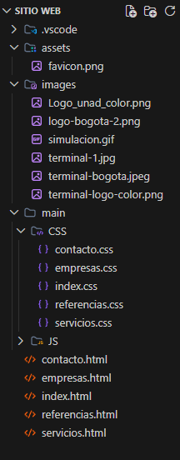
Desarrollo del Proyecto Web - Etapa 3
La herramienta de desarrollo AppServ y los pasos de instalación
AppServ es un paquete de software de código abierto que agrupa los elementos necesarios para montar un servidor web completo en cuestión de minutos. La versión 9.3.0 es especialmente estable para entornos de desarrollo en Windows.
Elementos que posee
Apache: El servidor web encargado de recibir las peticiones del navegador y entregar las páginas.
PHP: El motor de lenguaje de lado del servidor (fundamental para tu sistema de roles).
MySQL: El gestor de bases de datos donde se guarda la tabla usuario.
phpMyAdmin: La interfaz gráfica basada en web para administrar la base de datos de forma sencilla.
Paso a paso de instalación y manejo en Windows 11
Descarga e Inicio
Descargar el instalador oficial de AppServ 9.3.0 en https://www.appserv.org/en/?appserv-9_3_0
Ejecutar el archivo .exe como administrador. Acepta los términos de la licencia.
Selección de Directorio y Componentes
Por defecto, se instala en C:\AppServ. Es recomendable mantener esta ruta.

Asegurarse de marcar los cuatro componentes (Apache, MySQL, PHP y phpMyAdmin).
Configuración de Apache
En el campo Server Name, escribir “localhost”.
En el puerto HTTP, usar el 80 (si no existen programas como Skype o Docker ocupándolo; de lo contrario, se puede usar el 8080)
Configuración de MySQL (Crucial)
Se solicitará una contraseña para el usuario “root”.
Elegir el conjunto de caracteres UTF-8 para evitar errores con tildes o la letra "ñ".
Finalización y Pruebas
Marcar las casillas para iniciar Apache y MySQL al finalizar.
Abrir el navegador (Edge, Chrome o Firefox) y escribe en la barra de direcciones: http://localhost/.
Manejo para el Proyecto
Se deben guardar todos los archivos del proyecto en la carpeta C:\AppServ\www\
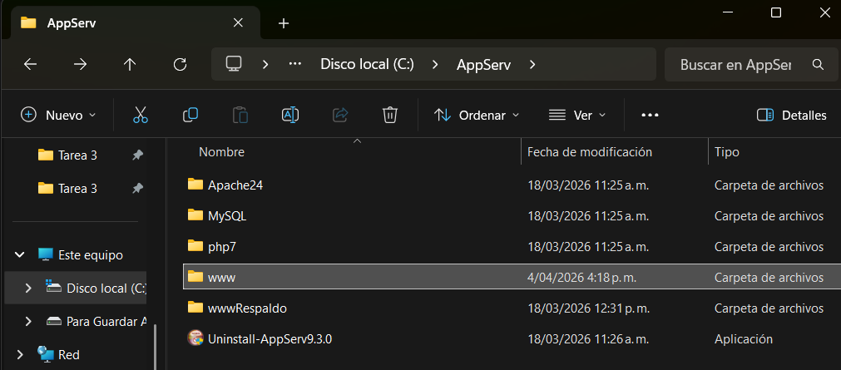
Base de Datos: Entrar a http://localhost/phpmyadmin/ con el usuario “root” y la contraseña que se configuró para crear la base de datos.
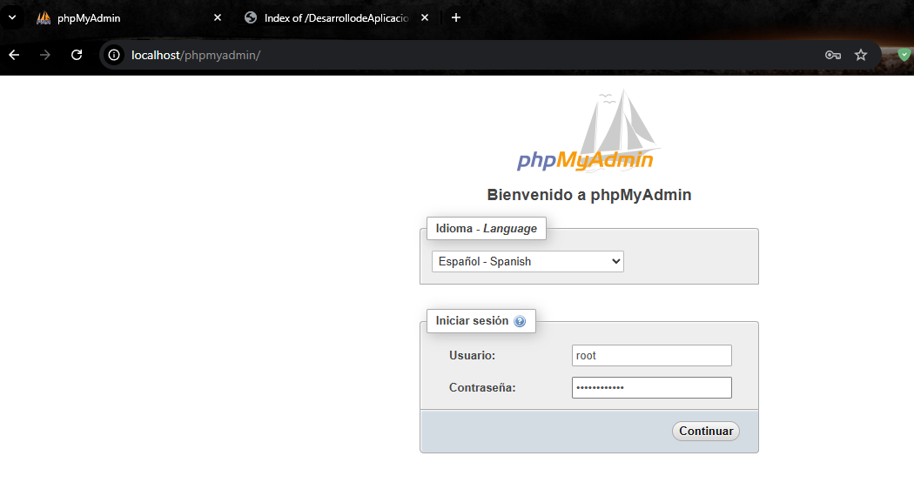
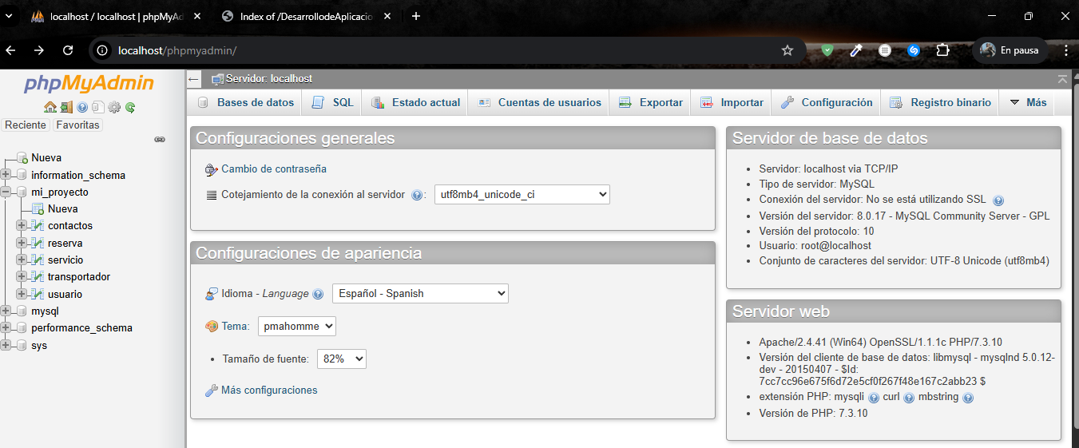

Acceso: Para ver la página, se ingresa a http://localhost/nombre_proyecto/
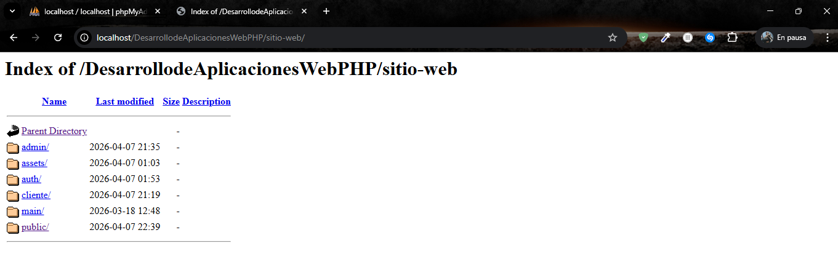

Documentación del Desarrollo Web
El desarrollo del sistema para la Terminal de Transporte se articuló en tres ejes principales: la persistencia de datos en phpMyAdmin, la lógica de programación en Visual Studio Code y el modelado conceptual en Draw.io.
Organización de Carpetas Principales en Visual Studio Code
Para garantizar la escalabilidad y el orden del proyecto, se aplicó una estructura de directorios modular. Aclaración, las carpetas de “documentación” y “database” se incluyeron en el árbol de directorios final:
admin/: Contiene la lógica privada para el rol administrativo, incluyendo la gestión de reservas, rutas y transportadoras.
auth/: Centraliza los formularios de ingreso y registro tanto para pasajeros como para administradores, junto con sus respectivos procesadores PHP.
cliente/: Aloja las vistas y funcionalidades exclusivas del pasajero, como la consulta de "Mis reservas".
main/: Carpeta de núcleo que contiene los recursos compartidos:
PHP/conexion.php: El archivo más crítico que establece el puente con el servidor MySQL.
CSS/ y JS/: Estilos y validaciones del lado del cliente.
public/: Contiene las páginas estáticas de acceso libre.

Visualización del nuevo árbol de directorios principales
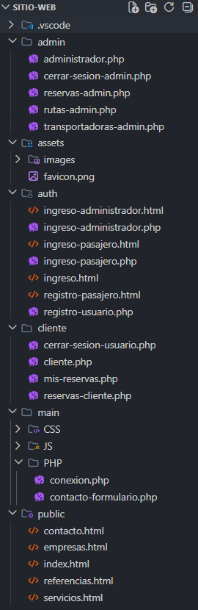
Modelado de Base de Datos en Draw.io y phpMyAdmin
La base de datos, denominada “mi_proyecto”, fue diseñada bajo un modelo relacional que permite la integridad de la información.
Descripción de Tablas y Relaciones
Usuario (1:N): Es la tabla central de autenticación. Incluye campos como cedula, correo, contrasena y el campo clave rol, que define los permisos del usuario en el sistema.
Transportador (1:N): Almacena las empresas prestadoras del servicio. Tiene una relación de 1:N con la tabla de servicios (una empresa puede ofrecer múltiples rutas).
Servicio (1:N): Define las rutas disponibles, incluyendo origen, destino y costo.
Reserva (N:M): Funciona como una tabla de ruptura para una relación N:M entre usuarios y servicios, permitiendo registrar qué pasajero viaja en qué ruta, incluyendo detalles como el número de asiento y fecha.
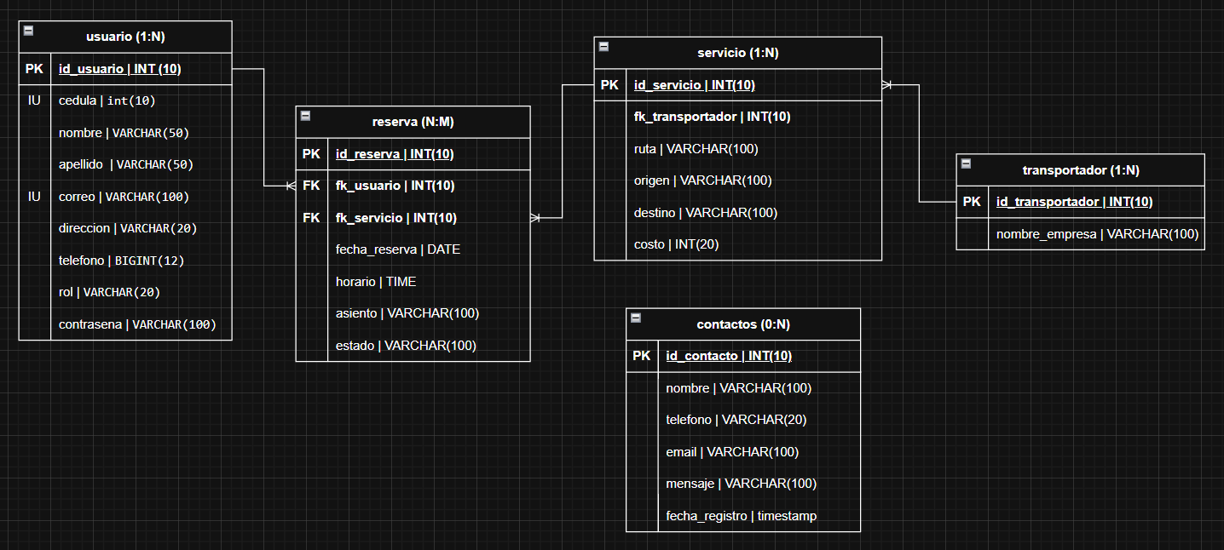
Contactos (0:N): Esta tabla opera de forma independiente (sin llaves foráneas). Su propósito técnico es demostrar la integración de JavaScript (para capturar eventos del formulario) con PHP para la inserción de mensajes de soporte en la base de datos.

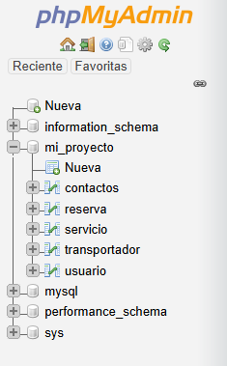
Lógica de Autenticación y Seguridad (PHP)
Se puede observar en el código desarrollado, que se implementó un sistema de Variables de Sesión ($_SESSION) para proteger las rutas privadas, esto ofrece:
Control de Acceso: En archivos como administrador.php y cliente.php, se incluyó un bloque de validación inicial que verifica si el id_logueado existe y si el rol almacenado coincide con el nivel de acceso requerido.
Redirección de Seguridad: Si un usuario intenta acceder a una carpeta que no le corresponde (por ejemplo, un pasajero intentando entrar a /admin), el script ejecuta una redirección automática mediante header("Location: ..."), enviándolo de vuelta al formulario de ingreso con un mensaje de error.

Conectividad JavaScript-PHP
El formulario de contacto utiliza una comunicación asíncrona o directa donde JavaScript valida los campos en el navegador antes de que PHP procese la información y la almacene en la tabla contactos de phpMyAdmin, cerrando el ciclo de comunicación entre el front-end y el back-end.

Enlaces del Proyecto
Enlace de árbol de directorios: Enlace
Enlace de video explicativo grupal del proyecto: Enlace

Conclusiones
La transición de una plataforma estática a una dinámica permitió centralizar la administración de la terminal, demostrando que la integración de PHP y MySQL es una solución eficaz para el manejo de flujos de trabajo complejos. La implementación de roles diferenciados (Administrador y Pasajero) no solo organiza la jerarquía de la información, sino que garantiza que los datos sensibles, como el registro de usuarios y la gestión de rutas, sean manipulados exclusivamente por el personal autorizado, mejorando la integridad y la seguridad del sistema global.
El uso de AppServ 9.3.0 como pila de servidor local facilitó un entorno de pruebas controlado y profesional en Windows 11, permitiendo una depuración ágil del código en Visual Studio Code. Asimismo, el diseño previo de la base de datos en Draw.io resultó fundamental para establecer relaciones lógicas coherentes (como el vínculo 1:N entre transportadoras y servicios). Esta planificación estructural permitió que funciones avanzadas, como las operaciones CRUD y la gestión de sesiones, se ejecutaran sin conflictos de redundancia, cumpliendo satisfactoriamente con los requisitos funcionales del proyecto.

Referencias Bibliográficas
Schiaffarino, A. (2019). Modelo cliente servidor. infranetworking. https://blog.infranetworking.com/modelo-cliente-servidor/
Blancarte, O. (s.f). Cliente-Servidor. reactiveprogramming, Estilos arquitectónicos. https://reactiveprogramming.io/blog/es/estilos-arquitectonicos/cliente-servidor
Borrell, C. (2006). Importancia de la ingeniería de requerimientos dentro del ciclo de desarrollo de software. Tono: Revista Técnica de La Empresa de Telecomunicaciones de Cuba, S.A, 3, 52–56. https://searchebscohostcom.bibliotecavirtual.unad.edu.co/login.aspx?direct=true&db=asn&AN=3416210
Hernández, Y. (2022). Introducción al Análisis de Requisitos. Repositorio Institucional UNAD. https://repository.unad.edu.co/handle/10596/53055
Granollers, T. (2012). Diseño de sistemas interactivos centrados en el usuario. Editorial UOC. (Pág. 23 a 49) https://elibro-net.bibliotecavirtual.unad.edu.co/es/ereader/unad/56326?page=24
Luján, S. (2002). Programación de aplicaciones web: historia, principios básicos y clientes web. (Pág. 39 a 89) https://rua.ua.es/dspace/bitstream/10045/16995/1/sergio_lujan-programacion_de_aplicaciones_web.pdf
Terrell, B. (2019). Creating Data-Driven Web Sites: An Introduction to HTML, CSS, PHP, and MySQL. (Pág. 15 a 47) https://bibliotecavirtual.unad.edu.co/login?url=https://search.ebscohost.com/login.aspx?direct=true&db=e000xww&AN=2041474&lang=es&site=eds-live&scope=site&ebv=EB&ppid=pp_15
Pérez, R. (2023). Desarrollo de aplicaciones web dinámicas en PHP con gestión de datos. [Objeto virtual de Aprendizaje - OVA]. Repositorio institucional UNAD. https://repository.unad.edu.co/handle/10596/55206
Terminal de Transporte de Colombia. (s. f.). Página oficial de la Terminal de Transporte de Bogotá. https://www.terminaldetransporte.gov.co/
Draw.io. (s. f.). Herramienta para maquetar las tablas de la base de datos. https://www.drawio.com/

